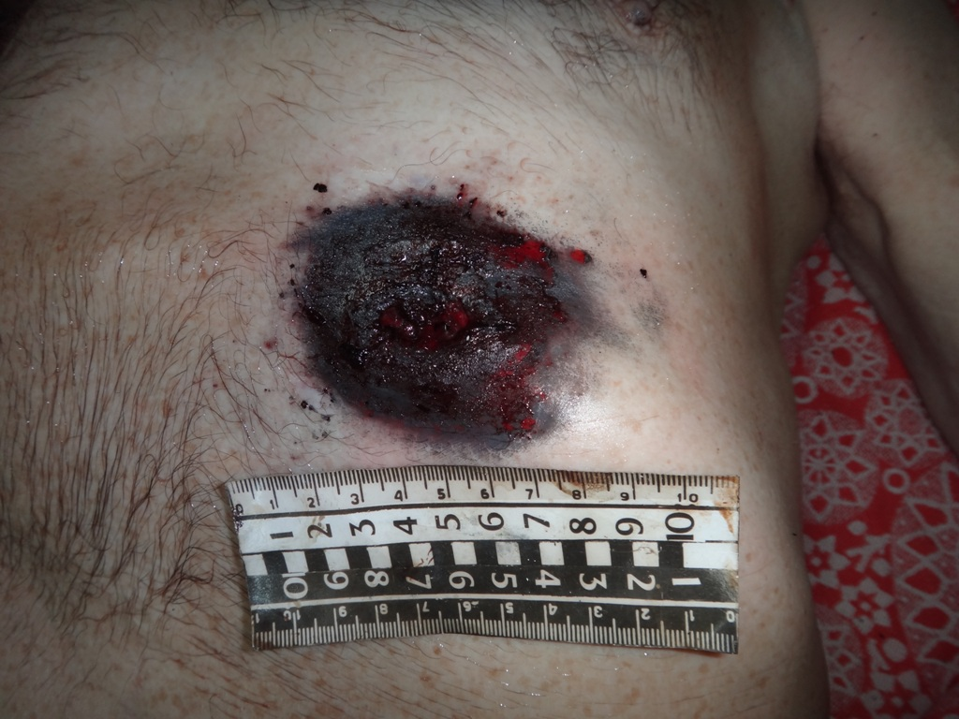

1. Опишите телесное повреждение.

